Добрый день, уважаемые родители и мой дорогой ученик!

Задание даю на неделю (из расчета два занятия в неделю). В конце недели жду выполненное задание по адресу [school615@yandex.ru](mailto:school615@yandex.ru)

Очень надеюсь на помощь родителей!

Все задания выполняем в тетради, как обычно.

Как это делается, мои «волшебники» все знают!

***Тема: «Дифференциация букв Ш-Щ в словах, предложениях, тесте»***

Давай, отгадаем, кто сегодня занимается с нами?

1. Выдели первый звук и запиши букву:

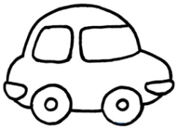  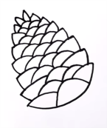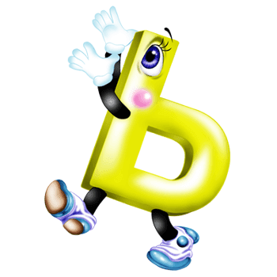 _______________

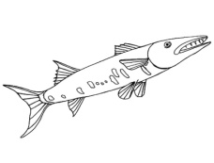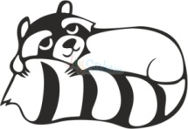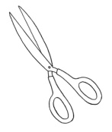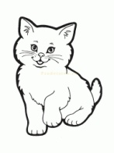 ______________

1. У тебя должно получиться следующее:

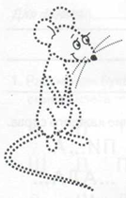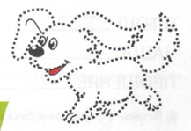

(Если получилось распечатать, то обведи по контуру)

В слове «*ЩЕНОК*» определи первую букву, а в слове «*МЫШЬ*» - третью.

Запиши, что получилось. Обязательно, раскрась нужным цветом!!!! Запомни:

|  |  |
| --- | --- |
|  |  |
|
|
| согласный глухой  мягкий | согласный  глухой  твёрдый |

Рассмотрите эти буквы внимательно, чем они отличаются?

1. Давай попробуем найти все буквы «Ш» и «Щ». Если можешь, обведи, если нет – смотрим глазами и сосчитай, сколько наших букв:

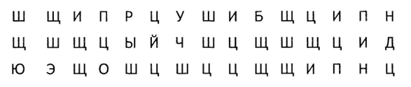

Напиши сколько букв «Ш» и «Щ» в тетрадь.

1. «Графический диктант»

От точки:

1 клеточка влево – 5 вниз – 5 вправо – 1 вниз – 1 вправо – 2 вверх – 1 влево – 4 вверх – 1 влево – 4 вниз – 1 влево – 3 вверх – 1 влево – 3 вниз – 1 влево – 4 вверх. Оживи букву.

1. *«Однажды, мышонок и щенок играли во дворе, когда пошёл сильный дождь. Огромные капли дождя падали с неба. Малыши кинулись наутёк. Они успели спрятаться в будке щенка. Однако детёныши успели порядком промокнуть».*

Прочитай и раскрась (если можешь) слоги, записанные на капельках дождя, одни из этих капель намочили мышонка, а другие щенка? Цвет выбери соответствующий: мышь – щенок.

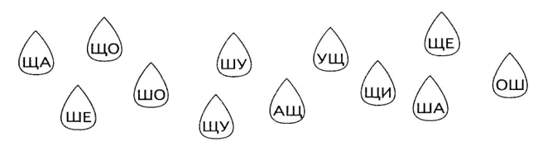

1. Игра: «Собери команду правой – левой руки»: вставь пропущенные буквы и запиши в нужный столбик Ш или Щ.

В волшебном столбике, должно быть слово - шпион.  *Ты нашел слово- шпион*?

*Слова*: …ипать, …ить, …ерсть, …епка, …ётка, у…елье, …апка, часы, …естой, …ест.

1. Щенок и мышонок решили поиграть в слова. Они превращали каждое слово в другое, заменяя букву Ш на Щ и наоборот. Запиши, какие слова у них получились. Проверь себя и выдели наши буквы.

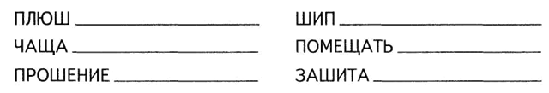

1. Потренируемся? Вставь пропущенные буквы Ш-Щ в слова. Если не знаешь, что за слово получилось, спроси у старших ☺. Выпиши слова в тетрадь.

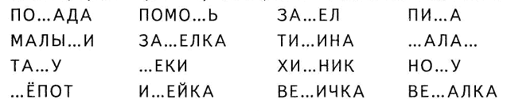

1. Придумай и нарисуй три картинки на звук Ш (в начале, в середине, в конце).
2. Перейдя по ссылке, поиграй в игру <https://learningapps.org/6183343> . В помощь тебе знак  в левом верхнем углу. Задание: «*Разложите карточки на две группы, в зависимости от того, в какую сторону направлены предметы, цифры, буквы».*

В конце проверь себя, нажав на  в правом нижнем углу. Напиши в тетрадь, сколько карточек в правом и сколько карточек в левом столбике.

1. Перейдя по ссылке, поиграй в игру <https://learningapps.org/display?v=pzhug56ck20> . В помощь тебе знак  в левом верхнем углу. Задание: «*Какие слова заберет Мышка, а какие Щенок*?*».*

В конце проверь себя, нажав на  в правом нижнем углу. Напиши в тетрадь, слова МЫШКИ и слова для ЩЕНКА в два столбика.

***Удачи, волшебник!!!***